Орфей
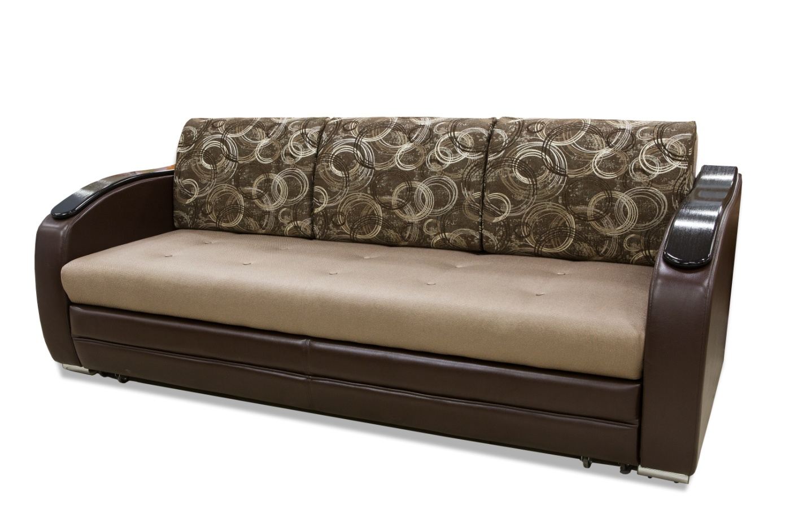
Орфей - современный, универсальный диван, который подойдет под любое цветовое решение в интерьере. Он займет почетное место в Вашем доме и придаст ему свежесть и позитив. Механизм трансформации «Еврокнижка» один из самых востребованных и надежных на рынке мягкой мебели. У дивана большое спальное место, вместительный ящик для белья и подушки со съемными чехлами.
Каркас: Брус (сосна), ДСП, ЛДСП, ДВП, ХДФ, МДФ.
Механизм трансформации: Еврокнижка. Размеры спального места: 196х155/205
Основание сидения: рама из бруса (сосна) с гнутоклееными латами.
Мягкие элементы:
сидушка – ППУ повышенной жесткости EL 2545, Холкон.
подлокотники – ППУ, Холкон.
спинка - ППУ повышенной жесткости EL 2545, Холкон.
Подушки- ППУ повышенной мягкости HS 2012, контурная резка.
Декор: цвет венге или шоколад. (в прайсе цена указана без декора, декор устанавливаеться за дополнительную плату)
Опоры: спереди - металлические с хромированным покрытием.
Сзади - пластмассовые боченки.
Габаритные размеры:
Орфей Диван
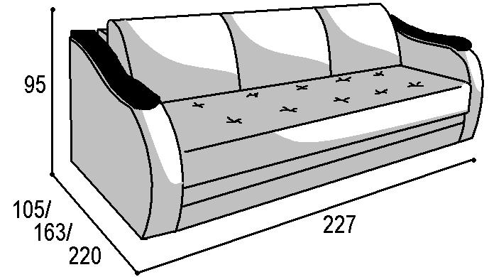 |  |  | спальное место параллельно спинке, если разложить на 220см (выдвинуть ящик и положить на него подушки),то спальное место перпендикулярно спинке.  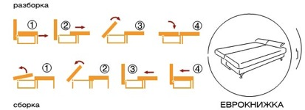
Габаритные размеры |  |  | Размеры спального места |  | Дополнительно
Глубина  (см) | Ширина  (см) | Высота  (см) | Глубина  (см) | Ширина  (см) | Высота  (см) | Глубина со сп. местом (см) | Высота/глубина  сиденья(см) | м3, кг
105 | 227 | 95 | 155/205 | 196 | 47 | 163/220 | 47/60(80) | 2.3 м3  155 кг
● Габаритные размеры каждого модуля могут иметь отклонения ±2см.

